Kartoffel-Erdnusseintopf (afrikanisches Mafé)
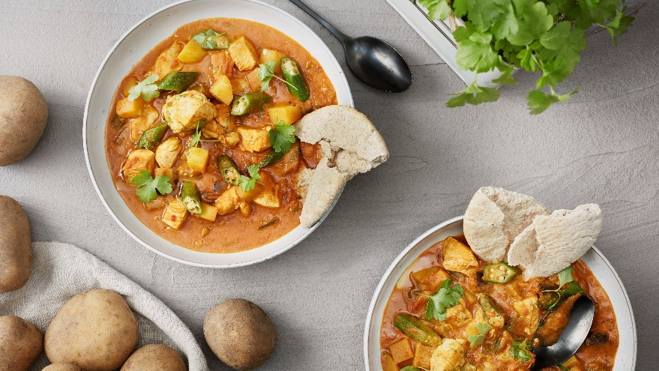

Quelle: KMG/die-Kartoffel.de (Bei Verwendung bitte angeben)
Zutaten für 6 Portionen  1 Zwiebel  5 cm Ingwer  1 kleine Jalapeño  3 EL Sonnenblumenöl  2 EL Currypulver  1 EL Chilipulver  2 EL Tomatenmark  250 g Erdnussbutter, cremig  400 g gehackte Tomaten (Dose) | 800 ml Geflügelfond  500 g Kartoffeln, festkochend  1 Aubergine  150 g Okraschoten  400 g Hähnchenbrustfilets  2 Limetten  Salz  Pfeffer  4 Pitabrote
Zubereitung:
Für den Eintopf Zwiebel und Ingwer schälen und fein würfeln. Jalapeño waschen, abtrocknen, halbieren, Kerngehäuse entfernen und fein würfeln.

Sonnenblumenöl in einem großen Topf erhitzen. Currypulver, Chilipulver, Zwiebeln, Ingwer und Jalapeños darin bei mittlerer Hitze anschwitzen. Tomatenmark dazugeben und weitere ca. 2 Minuten anschwitzen. Mit Erdnussbutter, gehackten Tomaten und Geflügelfond ablöschen und bei mittlerer Hitze ca. 30 Minuten köcheln lassen.

In der Zwischenzeit Kartoffeln waschen, abtrocknen, schälen und in ca. 1 cm große Würfel schneiden. Aubergine waschen, abtrocknen, Enden entfernen und in 1 cm große Würfel schneiden. Okraschoten waschen, trocken tupfen und in kleine Stücke schneiden. Hühnerbrustfilets waschen, trocken tupfen und in ca. 2 cm große Stücke schneiden.

Nach ca. 10 Minuten köcheln des Eintopfs Kartoffeln, Auberginen, Okraschoten und Hähnchenwürfel dazugeben und weitere 20 Minuten zugedeckt köcheln lassen.

Limette heiß waschen, abtrocknen, Schale fein abreiben, halbieren und Saft auspressen. Eintopf mit Salz, Pfeffer, Limettensaft und -schale abschmecken und mit Pitabrot servieren.

Tipp: Wer den Eintopf lieber vegetarisch genießen möchte, der lässt das Hähnchen weg und ersetzt es nach Belieben mit Gemüse wie zum Beispiel Möhren, Kohlrabi, Kürbis oder Süßkartoffeln und Kichererbsen. Der Eintopf kann auch mit Reis serviert werden.

Das Rezept gibt es auch online unter folgendem Link: https://die-kartoffel.de/kartoffel-erdnusseintopf-afrikanisches-mafe/

Weitere tolle Rezepte sowie Informationen und Tipps rund um die Kartoffel gibt es zudem unter www.die-kartoffel.de.

Über die KMG
Die Kartoffel-Marketing GmbH (KMG) wurde 2014 gegründet. Sie versteht sich als „Bündnis der Kartoffelprofis“ und repräsentiert die deutsche Kartoffelwirtschaft. Ihr Ziel ist es, die Verbraucher in Deutschland über die Vielseitigkeit und den hohen Wert der Kartoffel zu informieren. Zur KMG gehören der Deutsche Kartoffelhandelsverband e. V., die Bundesvereinigung Erzeugergemeinschaften Kartoffeln und der Verein Landvolk Niedersachsen – Landesbauernverband e. V. Projekte der KMG werden von der Landwirtschaftlichen Rentenbank unterstützt.

Experten-Interviews:
Wir arbeiten mit zahlreichen Experten aus dem Kartoffelanbau und aus der Kartoffelproduktion zusammen,
die Ihnen für Interviews zur Verfügung stehen. Bitte wenden Sie sich gerne an uns.

Pressekontakt:
agentur05 GmbH | Carolin Ameskamp
E-Mail: presse-kmg@agentur05.de
Tel.: 0221 925454-819 gefördert von der Sachsenring 81 | 50677 Köln Landwirtschaftlichen Rentenbank

